BOŽIĆ
SRETAN BOŽIĆ
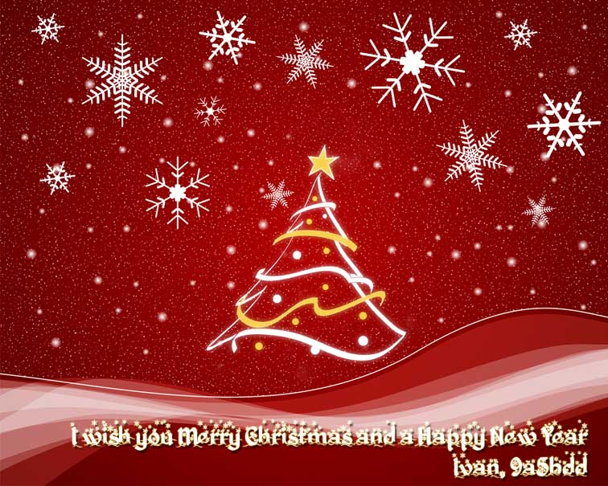
Sretan Božić svima koji ovo čitaju.

Božić je lijepi blagdan na koji je se Isus rodio. Tada je cijela obitelj zajedno i zajedno kitimo božićno drvce…Onda poslije mise dođemo doma na božićnu večeru…. Ujutro kad se probudim uvijek sam vesela jer me čeka puno lijepih poklona a poslije svega volim ići vani graditi snjegovića ili se sanjkati.